Ruimtelijk lineair programmeren

Voorkennis: wat is lineair programmeren en hoe pak je het aan in het geval van 3 variabelen.
In deze lesbrief gaan we ervan uit, dat je de volgende begrippen beheerst
- Lineair programmeer model (met variabelen x, y en z)
- Voorwaarde (een beperking voor x, y en z, een ongelijkheid)
- Doelfunctie (een uitdrukking in de vorm Ax + By + Cz+D)
- Toegestaan gebied (bestaande uit alle punten (x, y, z) die aan alle voorwaarden voldoen)
- Eventueel: Isovlak (een vlak dat je krijgt door de doelfunctie gelijk te stellen aan een getal. Zo is bijvoorbeeld het isovlak bij de waarde nul het vlak met vergelijking Ax +By + Cz + D = 0)
- Eventueel: de randwandelmethode: hoe moet je vanuit een willekeurig beginpunt naar het punt met maximale of minimale doelwaarde komen.

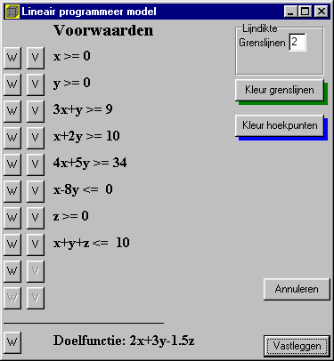
Het is de bedoeling dat je eerst bij de lesbrief lineair programmeren met 2 variabelen doorneemt. Wanneer je in je lesboek toe bent aan problemen met 3 variabelen kun je hier leren, hoe het programma je verder helpt, de problematiek te doorgronden.

Eerste voorbeeld

We gaan uit van het volgende model:

Invoer in het programma: na opstarten kies je nieuw, ruimtemeetkunde, lineair programmeer model, waarna je het invoerscherm krijgt. Vul dit in zoals hiernaast staat aangegeven.

Kies vastleggen, en de tekening (zie volgende pagina) verschijnt.
Een aangepast assenstelsel is erbij getekend: de lengte per as is aan de tekening aangepast, en ter oriëntatie zijn in het grondvlak ruitjes aangebracht. Bij elk hoekpunt van het ruimtelijke toegestane gebied staat een letter met hierachter 3 getallen. Deze corresponderen met de voorwaarden waaraan het hoekpunt voldoet. Zo zie je bijvoorbeeld dat punt S_{5,3,8} voldoet aan voorwaarden 5, 3 en 8. Verwar dit niet met de coördinaten van dit punt. Deze kun je afzonderlijk opvragen via het besturingsvenster. Ze zijn in eerste instantie weggelaten om de tekening overzichtelijk te houden.
Je kunt het vlak dat bij een voorwaarde hoort herkennen door de punten te zoeken waarin het nummer van de voorwaarde is verwerkt. Zoek nu per voorwaarde de erbij behorende punten, dus het vlak op.
(Je kunt deze verwijzing bij elk punt onderdrukken door bij de optie “Puntnaam met voorwaardenverwijzing” het vinkje weg te halen.)
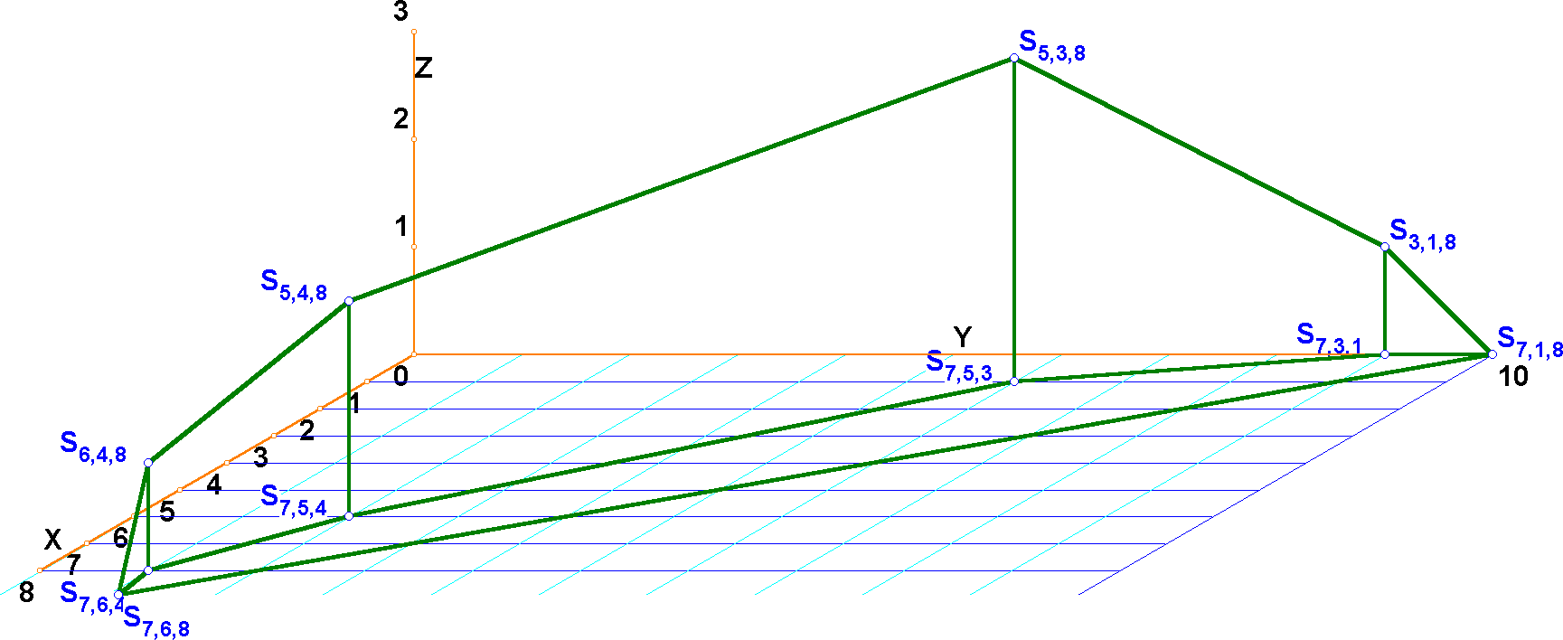
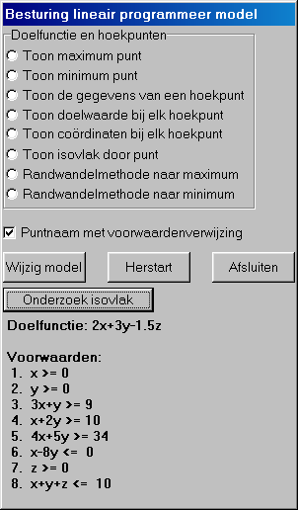
Naast de tekening staat het besturingsvenster.
De mogelijkheden per radioknopje:

- Toon maximum punt.
Geeft in een venster de informatie, in welk hoekpunt de doelfunctie maximaal is.
- Toon minimum punt.
Geeft in een venster de informatie, in welk hoekpunt de doelfunctie minimaal is.
- Toon de gegevens van een hoekpunt.
Geeft de mogelijkheid, alle informatie van een aan te klikken hoekpunt te verkrijgen: coördinaten en de waarde van de doelfunctie.
- Toon doelwaarde bij elk hoekpunt.
Toont bij elk hoekpunt tevens, tussen haakjes, de doelfunctiewaarde.
- Toon isovlak door punt.
Klik een hoekpunt aan, en het isovlak door dit punt wordt getekend. Elk volgend isovlak verandert automatisch van kleur en arceerstijl, zodat de isovlakken onderling te onderscheiden zijn.
- Randwandelmethode naar maximum.
Klik een hoekpunt van het toegestane gebied aan, en de weg van dit punt naar het maximale punt wordt getekend, conform de randwandelmethode. Vraag je leraar om uitleg, wat hiermee bedoeld wordt.
- Randwandelmethode naar minimum.
Analoog aan de weg naar het maximum.

De eerste twee mogelijkheden geven het antwoord van het LP model. De andere opties geven meer inzicht in de weg naar dat antwoord toe.
Niet in elk leerboek worden alle bovenstaande methoden beschreven. Wellicht kan je leraar dan aanvullende uitleg geven. Met name zijn isovlakken verhelderend, analoog aan isolijnen bij een tweedimensionaal model.

Je kunt isovlakken onderzoeken. Klik op de desbetreffende knop, en een isovlak wordt getekend. Je kunt nu, door muisbeweging, dit vlak verschuiven. Hierbij wordt de waarde van de doelfunctie getoond. Aldus kun je bestuderen, hoe de doelfunctie verandert wanneer je het isovlak schuift.

Je mag ook de cursortoetsen gebruiken of de + en – toets. Maar dan moet je eerst de toetsenbord-controle overbrengen op de tekening. Dit doe je door lukraak ergens op de figuur met de linker muisknop te klikken.

Wanneer je vindt dat het verschuiven niet soepel verloopt (te schokkerig of te langzaam) dan kun je de “stapgrootte bij verschuiving”aanpassen in het configuratiedialoog.

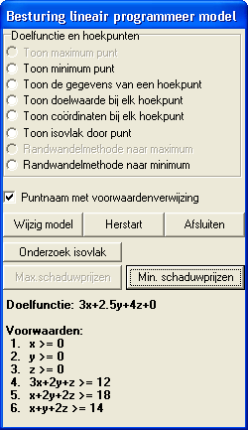
Tweede voorbeeld

Start een nieuw ruimtelijk LP model en voer voorwaarden en doelfunctie in zoals in nevenstaand besturingsvenster is aangegeven.

We zijn op zoek naar de minimale waarde van de doelfunctie.
Dit is nu eens een voorbeeld van een ruimtelijk model met een onbegrensd toegestaan gebied. Om een indruk van dit gebied te krijgen, tekent het programma het gebied binnen een doos. De dunne, grijze grenslijnen zijn er eigenlijk niet, en dienen slechts ter oriëntatie.
Het programma heeft berekend, dat er dan ook geen maximum is te bepalen van de hier gebruikte doelfunctie. Dit is herkenbaar aan de twee grijze, inactieve radioknopjes.

Vraag de doelwaarde bij elk hoekpunt op, en ga na waar het minimum optreedt.
Probeer alle radioknopjes maar uit, en overleg met je leraar wat voor jou van belang is.

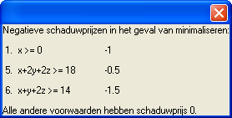
Kijk bijvoorbeeld eens naar de schaduwprijzen:
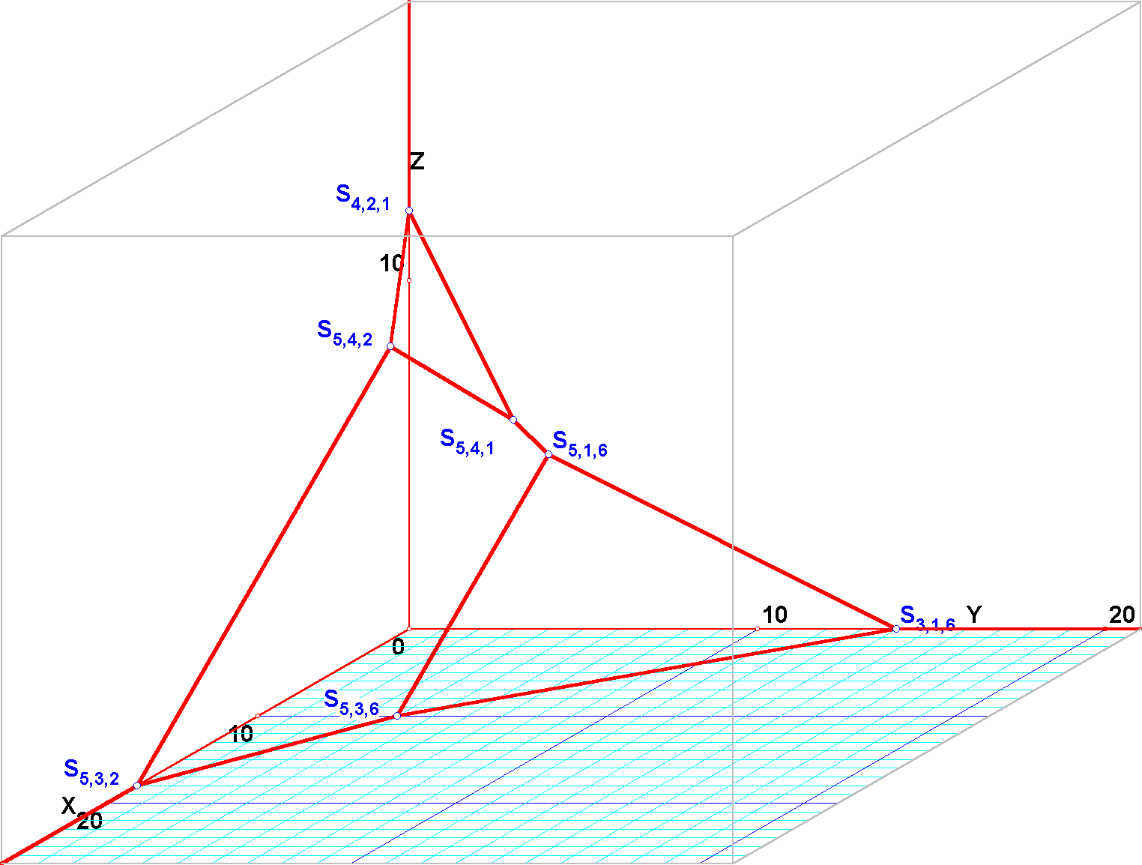
Opmerking voor knappe koppen: Wanneer je in de doelfunctie de coëfficiënt 2.5 van y verandert in –2.5, heb je een vreemd model: er bestaat zowel geen maximum als minimum! Zoek uit met je leraar!

Voorbeeld 3 Van twee naar drie variabelen

Vaak kom je in leerboeken of examens in een opgave eerst een deel tegen met twee variabelen, resulterend in een tweedimensionaal LP model. Later wordt er dan een derde variabele aan toegevoegd om er een ruimtelijk probleem van te maken.
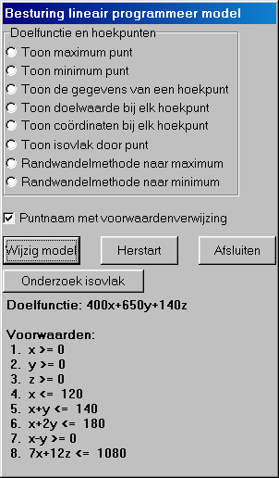
Het programma biedt de mogelijkheid, eerst het tweedimensionale model te bestuderen, en hierna dit model uit te breiden tot een ruimtelijk model met drie variabelen.

Hier volgt een voorbeeld.
Voer nevenstaand model in. Controleer of je de juiste tekening krijgt, zoals hieronder. Het gevraagde maximum is 66000 in punt (100, 40).
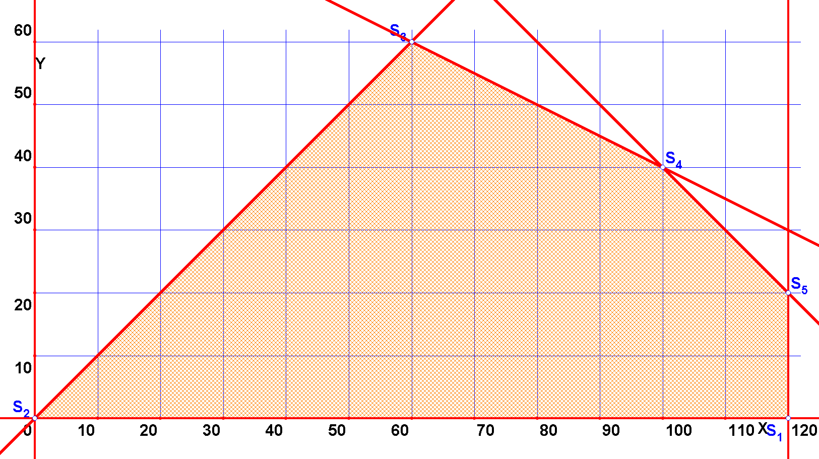
Kies nu achtereenvolgens bewerken, converteer vlakke naar ruimtefiguur en bewerken, wijzig lineair programmeer model.

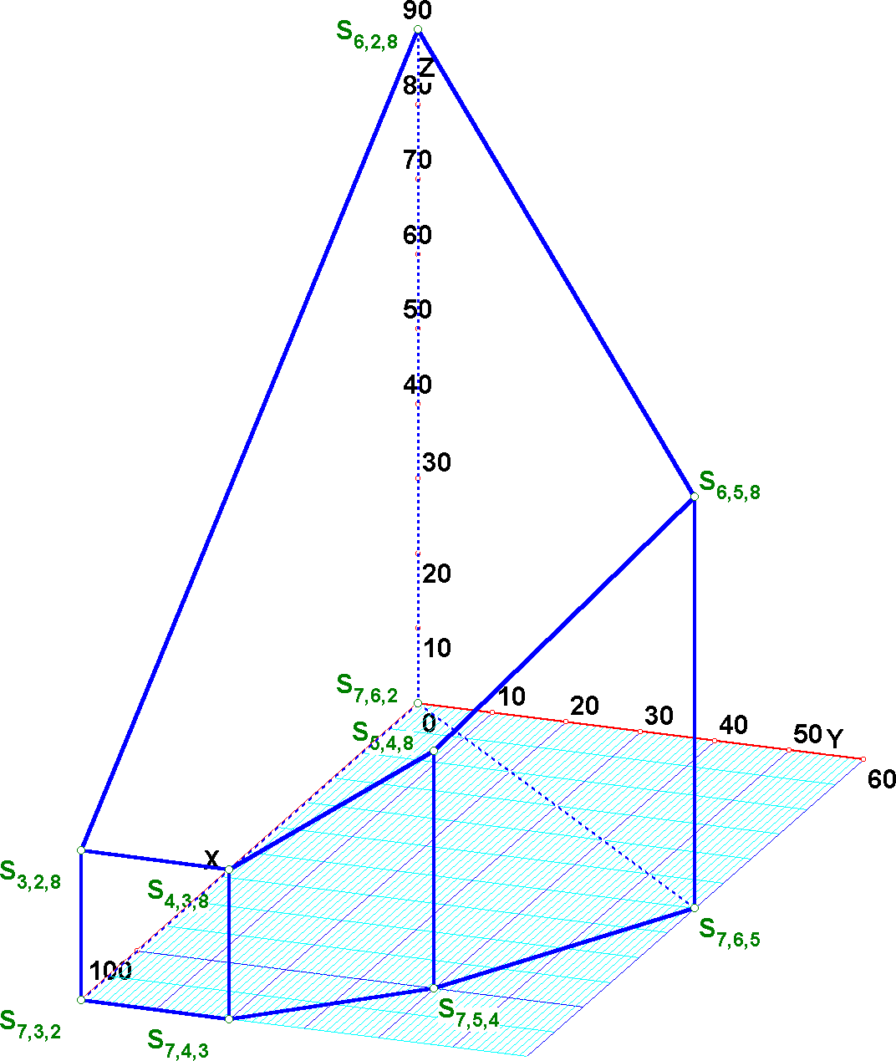
Je ziet, dat er twee voorwaarden aan zijn toegevoegd: . Het programma doet dit in een poging een redelijke basisfiguur te krijgen. Je kunt deze figuur zien door op vastleggen te klikken. Keer in het besturingsvenster terug naar het invoervenster door op wijzig model te klikken.

Vervang de laatste voorwaarde ( ) nu door en verander de doelfunctie tot . De tekening die je dan krijgt staat hiernaast. (Wel is er nog wel wat aan het assenstelsel en de tekenmethode gewijzigd.)
Je kunt het maximum opvragen. Het antwoord zou moeten luiden:
Het maximum is 70700 in punt (60, 60, 55).

Slotopmerkingen

Een overzicht van alle mogelijkheden van het besturingsmenu:

- Toon maximum (of minimum) punt.
Geeft de oplossing zonder toelichting. Geschikt voor een snelle controle van een antwoord.
- Toon de gegevens van een hoekpunt.
Vooral handig om iemand uit te leggen welke gegevens per hoekpunt van belang zijn. Aan de naam van het hoekpunt kun je herkennen, aan welke drie voorwaarden dit punt voldoet. Dat zie je al in de tekening. Maar de coördinaten van het punt en de waarde van de doelfunctie kun je hiermee opvragen.
- Toon doelwaarde bij elk hoekpunt.
Achter de naam van elk hoekpunt wordt, tussen haakjes, de waarde van de doelfunctie getoond. Je kunt daarmee zelf nagaan, waar een eventueel maximum of minimum optreedt.
- Toon isovlak bij een hoekpunt.
Bij een lineair programmeer probleem met 2 variabelen is het gebruikelijk, het probleem te onderzoeken met behulp van isolijnen. (Een isolijn krijg je door de doelfunctie gelijk te stellen aan een zelf gekozen getal. Door enkele isolijnen te tekenen krijg je een indruk, waar het maximum of minimum optreedt.
Analoog hieraan krijg je bij een probleem met 3 variabelen een isovlak door de doelfunctie gelijk te stellen aan een zelf gekozen getal. Dit zie je niet erg vaak in theorieboeken, omdat het niet eenvoudig is, zelf isovlakken in een figuur te tekenen. Het programma heeft er echter helemaal geen moeite mee. Je kunt gewoon een hoekpunt van het toegestaan gebied aanklikken, en het isovlak wordt getekend. Klik je meerdere hoekpunten aan, dan wordt er telkens een nieuw isovlak getekend, automatisch met een andere kleur en arceerstijl.
- De randwandelmethode naar het maximum (of minimum).
Selecteer een randpunt van het toegestaan gebied en het programma genereert een slimme wandeling vanuit dat punt naar het punt waar de doelfunctie maximaal (of minimaal) is. Er volgt een melding, van waar naar waar deze wandeling loopt.
Deze methode staat te boek als de ‘randwandelmethode’.
- De schaduwprijzen.
Toont een overzicht van de schaduwprijs per voorwaarde. De betekenis ervan staat beschreven in je schoolboek.

